版权所有：庄超超 31112308
P．S：录音转换文字部分，我打XXX就说明那几个字我实在是听不出来。

一、管理的含义
管理是社会组织中，为了实现预期的目标，以人为中心进行的协调活动。
★ 管理的终极目的：有效实现组织预期目标
★ 管理工作的本质是协调
★ 管理工作的重点是对人进行管理
二、管理有效性含义
效率（efficiency） ： 投入与产出比
效果/效益（effectiveness ）：目标选择与实现
绩效（performance） ：效率与效果的结合
手段：效率
结果：效果
第二节 管理环境与管理范畴
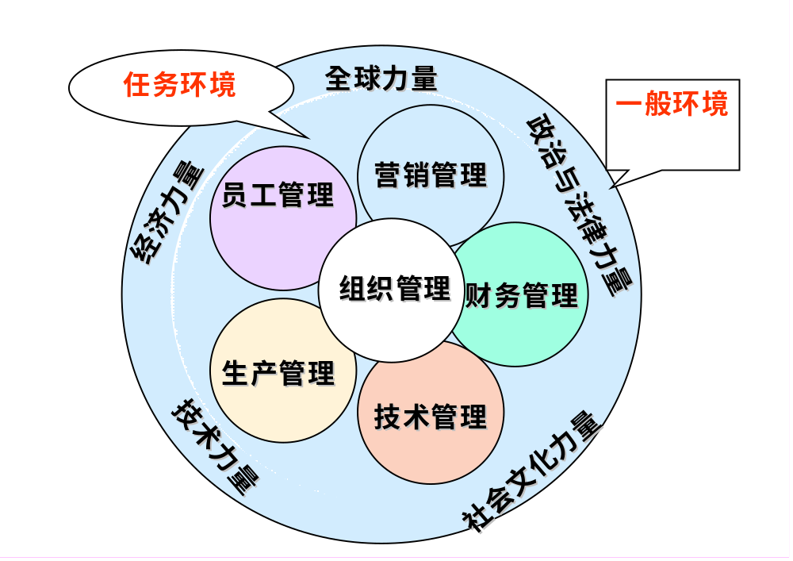
你把猪肉脯加工厂开到宁夏去，你管理再好也发展不起来。所以，首先，企业发展的前提就是环境，很多跨国公司要来中国投资，为什么xxxx呢？考察中国环境。环境分为任务环境和一般环境，首先要考察的是一般环境，比如我们国家政局是否稳定，外资政策是否可靠，我们现在很多企业家不敢在朝鲜投资，朝鲜的投资环境有很多不确定性，它的政策观点和他的国家性质往往都不一样，xxxx，这个就叫外部环境，这和管理没有关系。环境就像母鸡，能不能孵出小鸡，环境很重要，没有合适的温度，它是孵不出来的。

- 管理职能（考察基本概念）
计划
选择适当的组织目标和能够实现组织目标的行动方案
组织
根据组织目标确定组织结构，配备人员，明确任务归属
领导
激励和引导组织成员为实现组织目标而努力工作
控制
建立准确的测评控制体系，确保组织目标顺利实现

其中这个计划和控制的xx对于xxx的一种意义，因为计划是控制出来的，控制我们xxxx确定首要的控制目标，而控制目标本身就是从计划里面提出来的，做什么事情都是计划的，这个出来是xxxx理论xxxx需求，所以这两个，做计划时一定会有控制在里面

- 管理的二重属性
自然属性：
与生产力和社会化大生产相联系。社会化生产中的协作活动需要管理，与具体的生产方式和特定的社会制度无关。
社会属性：
与生产关系和社会制度相联系。管理是为统治阶级服务的，受一定生产关系、政治制度和意识形态的影响和制约。

管理的属性也表明了管理在是有不同的文化背景适应性的，不同的管理有不同的背景适应性。这就给我们一个启示：任何一种管理不能完全照搬xxx他有一个背景适应性、

- 对管理职责的技能要求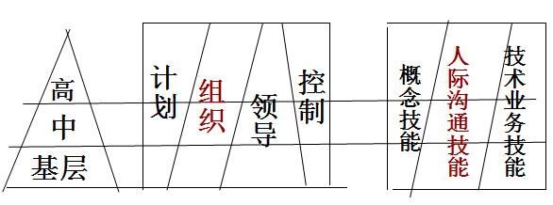

对管理职责的技能要求，对高、中、基层的职责要求是不一样的，管理有四大职能，三大基本要求。只有组织和人际沟通，高、中、基层都是一样的，就是一样重要，其他的是有区别的。用这个图来表示，不同层次管理者的技能要求是不一样的，对管理职责和管理职能的行使也是不一样的。

第二章 管理思想的哲学视角

涉及到三个问题，效率与公平，功利与道德，制度与文化问题，不同的视角会产生不同的管理方式，管理模式，但是三种哲学视角中，他们的互相关系必须要有一个定位。效率与公平，到底是效率优先还是先建立公平，还是反过来，造成它的原因是经济基础，当我们国家很穷的时候，80年代开始改革我们国家注重的是效率，但是我们国家发展到现在开始注重公平，这些关系，只有在一定的条件下，它是可以根据不同的目标转换的。追求效果了，公平优先，道德优先，文化优先。追去效率了，或者追求效益了，效率优先，功利优先，制度优先。所以我们社会制度会根据它的经济发展状况来不断地发生变化。

第三章 管理学的产生与发展

主要的是泰罗的科学管理理论，泰罗的科学管理理论的主要贡献以及它的缺陷，这是必考的。还有就是法约尔，一般对法约尔来说有两个要求，一个就是管理职能，五大管理职能，计划、组织、指挥、协调和控制，还有就是十四项管理原则，法约尔提出这两个方面，我们讲的更多的是法约尔的五项管理职能，前面我们讲的思想实际上是对法约尔的一个进化，它把指挥和协调放在一起了，这是法约尔管理之职能的理论，法约尔的十四项管理原则在我们现在的企业管理中管理理论和研究的基础。韦伯“官僚组织”模式的优点和缺陷，这个我们要理解。什么事官僚？官僚就是上下级关系，以上下级关系作为体系就是官僚制，一个组织中没有官僚制，这个组织还能运行吗？那就乱套了。行为科学理论，霍桑实验，梅奥“霍桑试验”的主要成果，主要成果也就是最后他们建立了人际关系学说。我们古代的管理理论有几个要点，梅奥，泰勒，法约尔，韦伯，他们主要的管理的xxxx（10:44）在哪里，学管理学，这四个人的观点是要了解熟悉的，这是管理学的基础。一定要根据不同的情况来实行不同的方式来管理，根据不同的机会来采用不同的方式

- 泰罗的科学管理理论
1911年，泰罗(Frederick Winslow Taylor)出版了《科学管理原理》一
书，开创了科学管理时代。
泰罗对管理理论的贡献主要有：
1、研究作业动作合理化。
（贡献：作业规范、岗前培训。）
2、制定劳动定额。
（贡献：实行多劳多得的计件激励制。）
3、分工专业化。
（贡献：使管理职能从生产过程中分化出来。）
泰罗及其同行者与追随者的理论与实践构成了泰罗制，人们称以泰罗为代表的学派为科学管理学派。
泰罗制的缺陷：
1、成果仅限于作业效率；
2、将人看为“经济人”而不是“社会人”等局限。
虽然科学管理不是万能的，但没有科学管理却是万万不能的。

- 法约尔的一般管理理论
1916年，法约尔发表的“工业管理与一般管理”，是他一生管理经验和管理思想的总结。标志着一般管理理论的形成。
其主要内容如下：
（1）明确了管理的职能
法约尔将管理活动分为 计划、组织、指挥、协调和控制 五大管理职能，并进行了相应的分析和讨论。
管理的五大职能并不是企业管理者个人的责任，它同企业经营的其它五大活动一样，始终分配于领导人与整个组织成员之间的工作。

韦伯“官僚组织”模式的优点：
1、个人与职权相分离。
2、理性精神；制度管理思想。
3、有利于大、中型组织的规范运行。
官僚制的缺陷：
1、有限的组织灵活性。（补充：例外管理原则）
2、可能的独裁。
3、规范可能成为目的。（目的异化）

梅奥“霍桑试验”的主要成果是发现：
1、 企业中的员工是“社会人”，而不是“经济人”；
2、企业中存在“非正式组织”；
3、新型的领导能力在于提高员工的满意度，以提高士气，从而提高劳动生产率。
以霍桑实验为基础形成的这种新的管理思想，后人称之为“人际关系学说”，是行为科学的早期理论。

第四章 管理决策

决策的理论模型，一个是最佳模型，一个是有限理性决策模式，有限理性决策模式也叫满意原则，为什么做到满意即可？因为它有几个原因，由于财力和时间的限制，由于未来不可避免的不确定性，很难列出所有的可能实现目标的备选方案，由于这几个原因，他提出了有限理性决策的概念。西蒙的决策论，他提出了满意决策原则，为什么他要提出这个原则，前提为什么不选最佳呢？因为最佳虽然好，但是由于遇到这几个原因，找不到最佳，所以按满意原则来说，最佳是可遇而不可求的。其实就像你在上大学，先到我们这个学校来，你觉得是最佳还是满意的呢？大家都觉得是满意的，也许二三十年以后，你回顾，你觉得是最佳决策，因为你碰到了胡老师。。。举这个例子就是说明人的一生有很多不确定性，回顾了以后才能发现最佳。所以目前满意即可。这是最重要的满意原则，当然决策中还有混合扫描决策模式，理性决策模式包括有限理性，理性决策模式主要用于根本性决策，渐进决策模式主要用于非根本性决策，那么这种渐进性决策模式就是我们经常讲的摸着石头过河，走一步看一步，这是我们后面讲的计划控制中的，（话说一半没说完），这就是渐进决策模式的体现。第三，科学决策程序，科学决策程序的要点在要分为6个分权的基本程序，就是每一个程序要有不同的责任人，而不是一个管6个程序，这样才能体现科学决策程序的要点。决策技术，什么叫德尔菲法，它的特点，头脑风暴法，它的特点，这两个是管理学中用的比较多的，也是最主要的考核内容，第三个电子会议都是在这基础上，就是德尔菲法和头脑风暴法的特点是考核内容，用你自己的语言来代替，波士顿矩阵不作要求。定量决策技术，一个是确定型，确定型的条件，确定型的是什么条件，风险型的是什么条件，一般主要是它的自然状态的损益值可以定量地算出来的，那么就是确定型，确定型就可以用最佳决策原则。不确定型就是满意决策原则，满意决策原则我们通常叫做风险型决策原则，那么就有风险了。在确定型决策原则中，我们主要介绍盈亏平衡点，这是一个考点，要求不高，你能找到盈亏平衡点，只要我们建立了这个模型，那什么问题都能做了，希望同学们把这个模型理解而不是背出来。我做生意，每个产品赚一块钱，我住房子的成本一个月要五千块钱，于是我的盈亏平衡点就是五千，我们通过选择题，要计算的话要算出来，所以要理解了。首先要建立成本核算，而成本核算最重要的就是寻找盈亏平衡点。我租房子，每月交一万，那么至少要卖一万个产品才能交房租，可是怎么算，一个月最多只能生产五千个产品，那么我会投资吗？不必要的。这是一个，盈亏平衡点，第二个，风险型决策法，这个也就是叫满意决策原则，寻找你可以接受的风险点，也就是说，满意决策原则，就是从你可以接受的最低接受点来确定的，不去寻找最佳，而是我底线能够接受的，这叫风险型决策。风险型决策的特点主要是自然状态的出现概率是可以预计的，风险型决策中我们有期望值法，还有就是讲过的决策树法，要求大家会做决策树，按照标准给我画出来。我可能出（公司高层对6个步骤给予足够的重视了吗？如果你是该公司的管理者，你现在将怎么做，为什么？）这道题，重新按照这6个步骤分别任命不同的责任人，进行决策过程，这才是正解。

一、理性决策模式(“最佳原则)
以量化技术为工具，以期望值比较为手段。
二、有限理性决策模式(“满意”原则）
即选择“满意”而不是“最佳”的原则。为什么呢？
西蒙认为，人要作到完全理性或绝对理性，必须作到：
（1）收集到与决策有关的全部信息；
（2）根据目标和信息制定所有可能的备选方案；
（3）能准确地预测到每个方案在未来的执行结果。

但是事实上人们很难做到以上三点。具体来说有以下几个原因：
（1）由于财力和时间的限制，人们不可能收集到与决策有关的所有信息；
（2）由于决策主要涉及到一些以前未作过的事情，因此很难列出所有的可能实现目标的备选方案，因此只能依据有限的信息制定数量有限的方案；
（3）任何方案均是在未来实施的，而未来不可避免的包含着不确定性，因此不可能准确的预期备选方案的结果。
因此，他提出“有限理性”的概念。指出：人们在决策时，采用“足够好”或“令人满意”的决策目标比较现实可行。

三.渐进决策模式
理论要点：
大致方向确定后,在行动中逐渐形成具体的目标及完善的实施方案。
四.混合扫描决策模式
理论要点：
理性决策模式主要用于根本性决策
渐进决策模式主要用于非根本性决策。

第三节 科学的决策程序
为使决策科学化，必须按照一定的程序进行决策。决策过程一般认为可分为6个分权的基本程序，且是一个动态的连续过程。

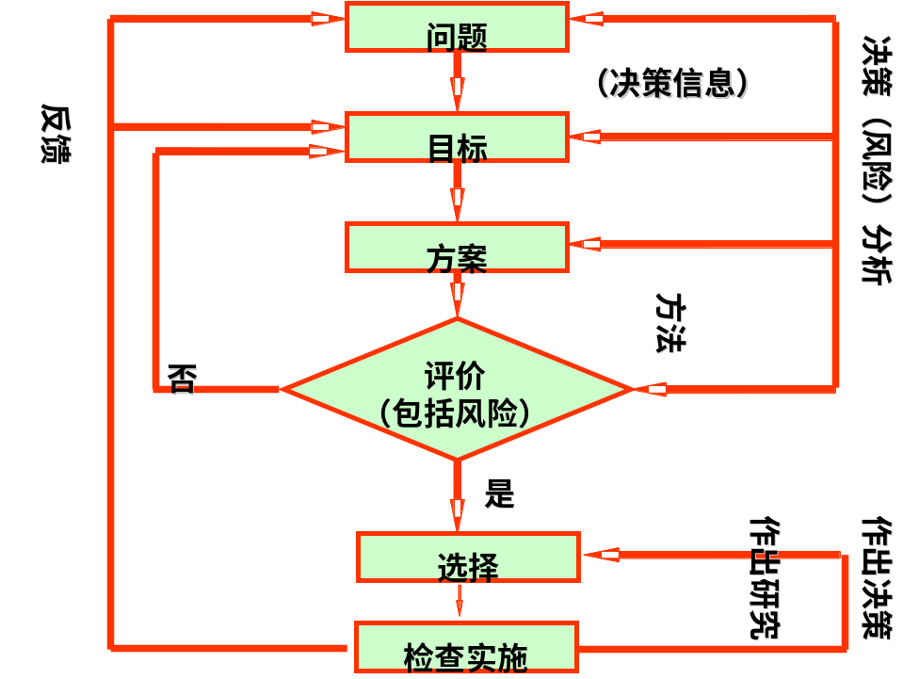
- 德尔菲法
德尔菲法（Delphi technique），1964年首创于美国兰德公司。德尔菲是古希腊传说中的神谕之地，城中有座阿波罗神殿可以预测未来，因而借用其名。
德尔菲法是专家会议法的一种发展，它以匿名方式通过几轮函询征求专家们的意见，组织决策小组对每一轮的意见都进行汇总整理，作为参考资料再发给每一个专家，供他们分析判断，提出新的意见。
如此反复，专家的意见渐趋一致，最后做出最终结论。

德尔菲法有以下三个特点：
① 匿名。
② “背靠背”。
③ 决策结果的统计性。

2. 头脑风暴法
头脑风暴法是由被称之为“风暴式思考之父”的A.F.奥斯本提出的方式。
风暴式思考主要吸收专家积极的创造思维活动。其特点如下：
①严格限制问题范围，以便使注意力集中。
②不能对别人的意见提出怀疑和批评，只能提议或补充。
③提倡即席发言,发言要精练，不要详述。
头脑风暴法强调的是集体思维。
研究表明：当信息分散在不同类型的人员当中时，集体决策虽然不好，却更能为人们接受，而个人决策尽管更好，却可能会遭到那些实施的人的反对。
当决策是由负责实施的集体做出时，新思想就更容易为人们所接受。
头脑风暴法的目的在于创造一种自由奔放思考的环境，诱发创造性思维的共振和连锁反应，产生更多的创造性思想。

（一）确定型决策
确定型决策所处理的未来事件有一个最显著的特性，就是对未来情况是十分明确地把握，即事物各种自然状态是完全稳定而明确的。
确定型决策问题必须具备如下4个条件：
①存在着决策者期望达到的目标；
②只存在一个确定的自然状态；
③具有两个或两个以上可供选择的行动方案；
④不同行动方案在确定的自然状态下的损益值可以定量地估算出来。

盈亏平衡点法（量、本、利分析法）
①建模
如设P=单价；Q=产量；F=固定成本
单个产品的可变成本为 V = f（Q）
则总收入S = Q * P
总成本C = F + V * Q
毛利G = S – C = Q（P-V）- F
其中： P-V = B（边际收益）
(P-V）/P = 边际收益率

(二)风险型决策（亦称统计型决策）
这类决策问题在决策过程中可以出现多种自然状态θi(i=1,…，m),每一个行动方案在不同自然状态下有不同的结局,且能预先估计出各个自然状态出现的概率。

决策树法
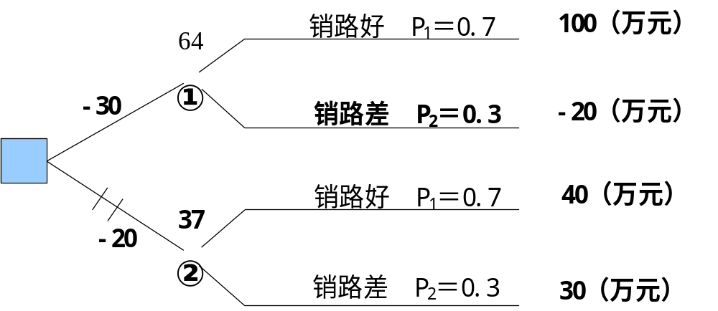
计算得：第一方案的期望收益 = 100×0.7 + (－ 20)×0.3 = 64（万元）
第二方案的期望收益 = 40×0.7 + 30×0.3 = 37（万元）
第一方案预期的净收益 = 64 － 30 = 34（万元）
第二方案预期的净收益 = 37 － 20 = 17（万元）
比较两者，可推出：应选择第一方案。

【案例应用】
—格里亨德运输公司
人人都认为格里亨德运输公司遇到了麻烦。这家公司的利润少得可怜，需求却非常旺盛，但这家公司却没有钱安排空车或买新车和雇佣司机来满足这些需求。为了削减经营成本和提高顾客服务质量，格里亨德公司的高层领导一起制定了一个公司重组计划。根据该项计划，要大幅度减员，减少服务的线路和服务内容，而且从顾客订票到车次安排全都实行计算机管理。
但是，中层管理人员反对这项计划。很多中层经理认为，大幅度减员将使本来很差的顾客服务变得更加糟糕。负责计算机项目的经理敦促引进新的计算机系统，以解决高度复杂的软件中所存在的一些小问题。
人力资源部门指出总站员工的受教育程度太低，连高中毕业的都为数不多。因此，为使他们能够有效地使用这个系统，必须对他们进行大规模的培训。总站经理警告说，格里亨德运输公司的乘客中许多是低收入者，他们没有信用卡或者是电话，这样他们就无法接受公司计算机订票系统的服务。
面对这些分歧，公司高层还是运用了新的系统，他们强调说，他们研究得到的数据表明，新系统将改善顾客服务质量，使顾客买票更加方便，而且顾客还可以为将来的特殊旅行预定位置。
灾难降临了！订票的电话剧增，但由于新的接线系统存在机械上的问题，很多电话根本打不进来。许多顾客还是像往常一样，到总站直接买票上车，计算机仿佛陷入了泥潭，击一下键需要45秒，而打印一张车票则需要5分钟。这个系统经常瘫痪，售票员不得不经常用手来写票。顾客排着长队等侯购买，看不到自己的行李，而且经常被迫在总站过夜。人员减少，使得售票人员不得不穷于应付他们并不熟悉的计算机系统，对顾客不礼貌的事情时有发生。乘坐公司车辆的顾客也急剧减少，竞争对手更是趁机抢夺那些对格里亨德公司不满意的顾客。
3、公司高层对6个步骤给予足够的重视了吗？如果你是该公司的管理者，你现在将怎么做，为什么？

第五章 战略计划

一个，计划编制中需要遵循的原则，下面就是分析了，比较主要的，就是波特的市场结构理论，它的要点以及它的五种结构因素，因为这是外部环境的概念。内部环境分析中，我们主要介绍核心竞争力理论。内部结构条件理论，就是企业的核心能力的概念，什么叫核心能力，以及核心竞争力相对优势理论的要点，我需要大家掌握。评价核心能力竞争力强弱的依据就不做要求。SWOT找出组织外部环境的机遇（opportunities, O） 威胁（threats, T）及组织内部条件的优势（strength, S）劣势（weakness, W），在这基础上我们进行战略组合的选择，还有考核的要点就是三种基本战略，总成本领先战略，特异性战略，目标集聚战略，三种基本战略的特点，也就是它的目标，壁垒，它的管理的重点，什么是壁垒？也就是波特理论中抵抗外来威胁的盾牌。所以有波特理论再加上三种基本战略的选择，你就可以进行自己的企业发展战略的设计。现代计划制定技术，一个是滚动计划法，这个我们前面讲过了，是一般性内容。网络计划技术，网络计划技术做过作业的，我承诺这是考试中一定有的题目。

目前对外部环境分析所采用的最为广泛的方法是迈克尔 • 波特（Michael Porter）的“市场结构理论”，其要点是：
在决定市场赢利性诸因素中，市场结构起最重要的作用。
（1）五种市场结构因素
波特认为，以下五种因素（作用力）是对公司盈利能力构成威胁的主要因素，如下图所示。
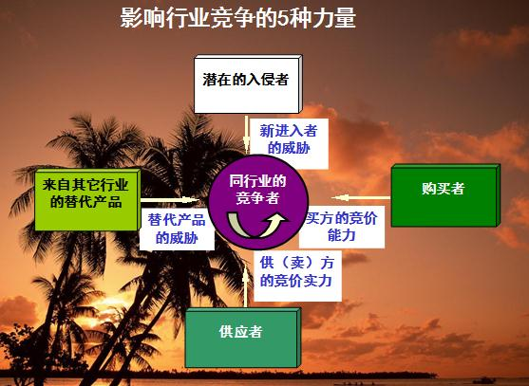

波特认为：
① 这些作用力的合力决定该产业的最终利润潜力。
② 合力的强度随产业、时间和环境而异。
③ 在不同条件下，只有1〜2种作用力最强而成关键因素。
④ 产业结构的焦点在于辨别根植于经济与技术中的深层次的产业性。

（2）波特理论的指导作用
① 识别了产业的主要结构因素特征，也就大致确定了该产业的平均利润率。因此，了解产业结构永远是经营战略分析的起点。
② 一个企业的竞争战略目标就是：
A、使企业在产业内部处于最佳市场定位。
B、根据自身意愿和能力来抗击和影响这些作用力。
C、使战略实施后可能产生的最大回报领域清晰化；机遇和风险清晰化。

三.组织内部经营条件分析

- 企业核心能力概念
企业核心能力是指能给企业带来持续性的、主要的利润或发展潜力的能力。
它主要体现在以下几个方面：
①企业的系统管理水平。
②企业营运能力（产能、销售能力、财务能力、市场服务一体化能力等）
③技术创新能力（价值保障、价值提升、新品开发等）
- 核心竞争力相对优势理论
① 要点：
一个企业可获得超过市场平均水平利润的原因，更多的是在于它能比竞争者更好地利用和发挥企业自身的核心能力或核心资源的作用。

四、SWOT分析与经营战略选择
1、SWOT分析
分析并确定：
组织外部环境的：
机遇（opportunities, O）
威胁（threats, T）
及组织内部条件的：
优势（strength, S）
劣势（weakness, W）

2、经营战略组合的选择
使公司处于能够实现其使命和目标的最佳位置。
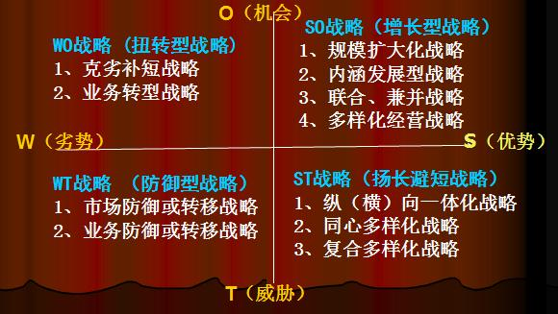

3、三种基本竞争战略

- 总成本领先战略
战略目标：大份额的市场占有率。
主要壁垒：低成本优势。
实施前提：较大的前期投资费用；尽可能达到规模经济水平。
管理重点：成本管理

- 特异性战略
战略目标：追求稳定而非大的市场占有率；利用客户对个性化需要的满足而降低其对价格的敏感性。
主要壁垒：产品（形象、功能、营销方式、服务等）的特异性；客户对品牌、服务的信赖与忠诚。
管理重点：特异性是灵魂，成本不是首要目标。

- 目标集聚战略
战略目标：主攻某特定顾客层或商品（市场细分）。
主要壁垒：专门化的技术性、便利性、专供性服务。
管理重点：集中优势资源在极小的专门化领域争取竞争优势。

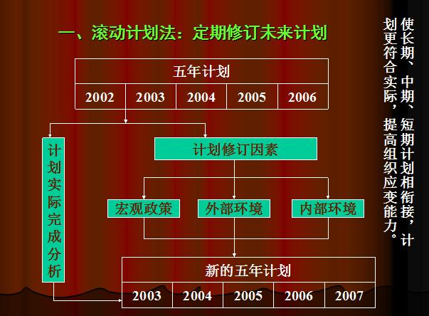

二、网络计划技术（PERT法）简介

1、 原理：
利用网络表示一项计划任务的进度安排和各项业务活动之间的相互关系。并在此基础上进行网络分析：
1）计算网络时间。
2）确定关键路线。
3）必要时，进行网络优化。

2、网络图的构成要素：
1）活动（作业工序）用 表示。

2）事项（结点、网点、时点）用 表示。

3）路线：作业时间之和最长的哪一条路线称为关键路线。关键路线越多，表示效率越高，对管理的能力和水平的要求也越高。

3、绘制网络图的规则
1）有方向性：从左向右，不能反向。
2）箭线无回路；无支线。
3）二点一线
4）顺序编号：从小到大，不能重复。
5）源汇合一：一个网络图中只能有一个始点
事项和一个终点事项。

4、网络时间的计算
1）结点时间计算
# 结点最早开始时间ES
（其数值放入 内，标在结点上方。）
计算方法：前进法、加法、挑最大法。
# 结点最迟结束时间LS
（其数值放入 内，标在结点下方。）
计算方法：后退法、减法、挑最小法。

5、工序时差及关键路线的确定
1）工序时差TF ＝ LS － ES
2） 将TF ＝0的各结点连成的路线就是关键路线。

6、网络计划的优化
1）时间优化
2）时间—资源优化
3）时间—成本优化：
①确定各个工序的可变费用变动率 K
K = (CM — CN) / (TN —TM) （元/天）
CM — 极限费用 CN — 正常费用
TN — 正常工时 TM — 极限工时
② K值较大的工序为优先优化对象。

课堂例题
已知某项工程的作业程序及作业时间如下表
作业程序 A B C D E F G H I 紧前工序 — — A B B (C D) ( C D) E F G
作业时间（天) 4 5 5 8 5 7 5 4 5

请 (1) 画出网络图
(2) 计算各结点的Es 和Ls.
(3) 写出关键路线

第6、7章 组织结构设计

五种组织结构，比如说直线制的优缺点，职能制的优缺点，事业部制、矩阵制的优缺点，这是考核要点。组织设计的原则，我们要有个一般的概念，专业化分工的原则，因事设职与因人设职相结合的原则，权责对等的原则，命令统一原则，权利制衡原则。我不会出这样的选择题，但是在案例分析中，在判断中要有这些知识点。组织发展大型化趋势的原因不做要求。几种基本的组织结构模式特点和缺陷，事业部制的最大特点是什么？跟其他几种的最大区别在于独立核算，自负盈亏，就像我们工学院和其他学院最大的区别就是我们采用事业部制，我们财务独立。组织变革就不要求了。人力资源管理，主要是一个，什么叫做人力资源管理，人力资源中对帕金森现象的防范，什么是帕金森显现，第二对帕金森现象进行防范可以采用哪些措施，要求就是这些，其他不要求。培训，培训分在职培训和其它培训方法，在在职培训中，非管理性轮岗和担任临时职务，他的作用在哪里，为什么要培训他的下属？对他进行非管理性轮岗或者让他担任临时职务让他有职有权，用这种方式培训，有哪些特点？（这个PPT上面没有）

- 组织设计的原则
（1） 专业化分工的原则。
泰罗认为，分工程度越高，工作效率越高。劳动分工使不同工人具有的多样技能得到有效的发挥和利用。
（2）因事设职与因人设职相结合的原则。
使“事事有人做”,而非“人人有事做”。保证“有能力的人有机会去做他们真正胜任的工作”。
（3）权责对等的原则
（4）命令统一原则
（5）权利制衡原则

直线制
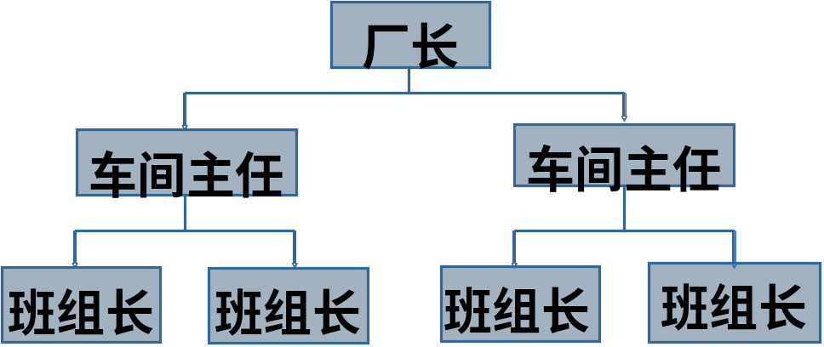
直线制特点:
企业的一切管理工作均由企业的厂长(公司经理)直接指挥和管理,不设专门的职能机构
优点:
管理机构简单;管理费用低;命令统一;决策迅速;责权明确
缺陷:
对领导素质要求高

职能制
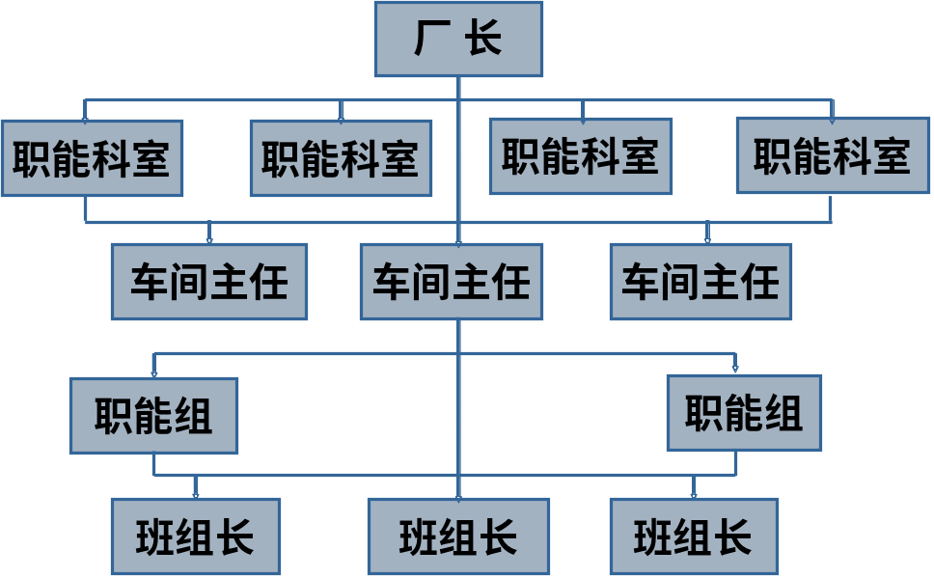
特点: 采用专业分工的管理者代替直线制的全能管理者;在组织内部设立职能部门,各职能机构在自己的业务范围内有权向下级下达命令和指示;各级负责人除服从上级行政领导的指挥外,还要服从上级职能部门在其专业领域的指挥
优点: 分工细;弥补行政领导的不足
缺陷: 多头领导,削弱统一指挥

- 直线职能制
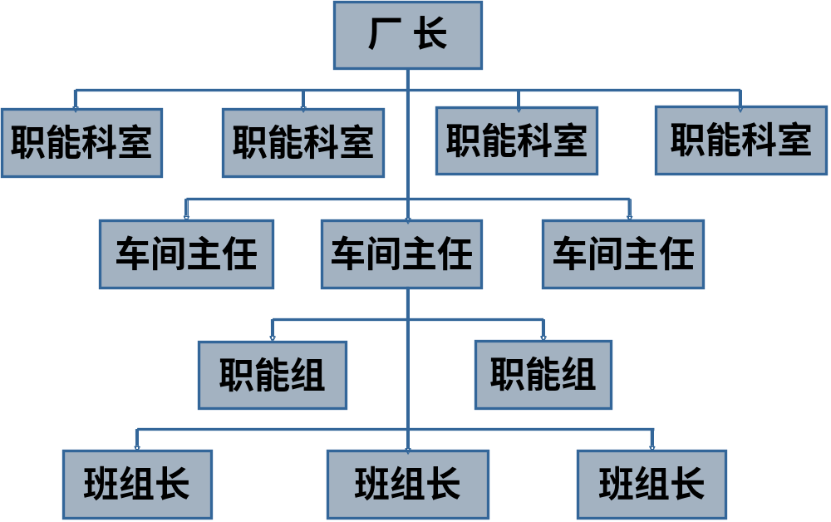
特点: 以直线制为基础,在各级行政领导下,设置相应的职能部门。只有直线人员才具有对下级指挥和命令的权力,而参谋角色是建议、思考和协助。
优点:既保证了集中统一指挥,又发挥各种专家业务管理的作用。
缺陷:直线与参谋间的矛盾

- 矩阵制
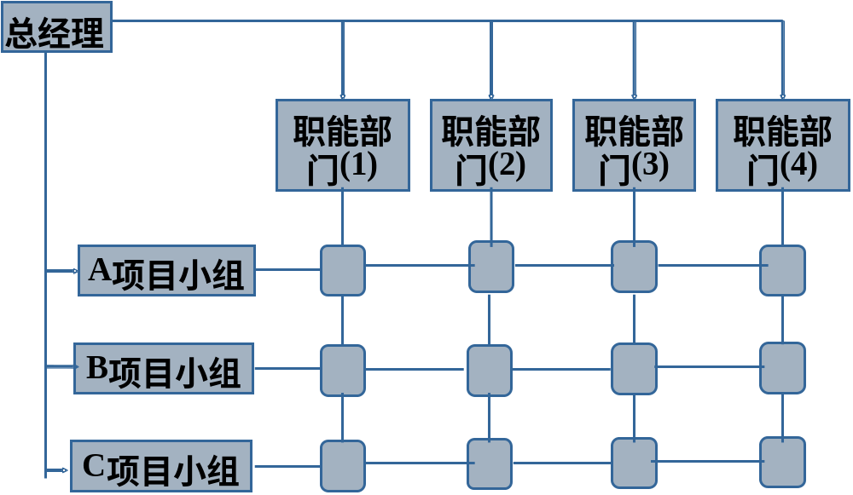
特点:
在直线职能制垂直形态组织系统的基础上,再加上一种横向的协作系统.
优点:
灵活性;弹性;加强协作;富于创造性
缺陷:
项目主管与部门主管的本位矛盾。

- 事业部制(斯隆模型;联邦分权化)
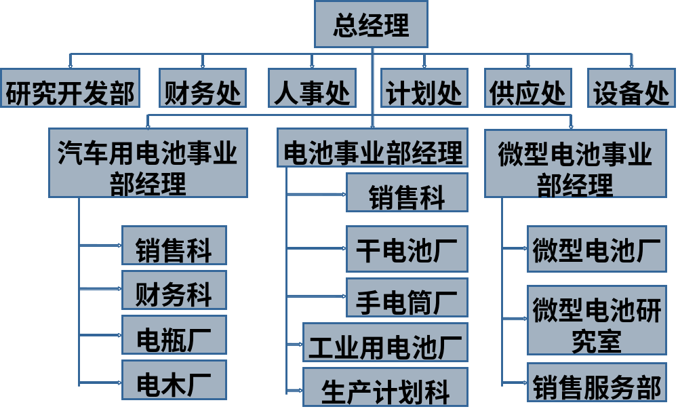
特点: 每一个事业部都是在总公司战略方针指导下的一个实行分权管理的独立核算、自负盈亏的利润中心。
优点: 市场反应快;经营灵活;下属积极性高。
缺点：各事业部有完备的职能部门，机构重复，管理人员增多，管理成本增高。相互间支持与协调困难，易出现各自为政、影响组织长远目标实现的部门主义倾向。

- 人力资源管理的内涵
人力资源管理是指企业内一切为达成组织目标而激励组织成员的有关活动。

具体可简化为8个字：
选人；用人；育人；留人。

对帕金森现象的防范：
①“高薪精干”之招人理念。
②“人尽其用”之用人政策。
③“主管能力决定绩效”之聘任原则。

第四节 人力资源开发
一、培训方式

1、在职培训 非管理性轮岗；
担任临时职务（彼得原理）
2、其它培训方法。
导向培训；
教室培训；
参与组织重要会议等。

- 领导及艺术

一个是领导者与管理者的异同，还有就是领导的权利，领导的权利分为制度权和非制度权，上面三个是制度权，下面是非制度权，在领导对人的影响中，哪一种权利对他的影响最大？下面就是领导理论，领导理论我们有第一个方格理论，还有权变理论，权变理论主要是领导生命周期，所以我们考核的要点有两个，一个是方格理论中1·9型啊，1·1型啊等等的名称，还有哪些特点，在领导生命周期理论里面，它的要点是依据下属的成熟度选择正确的领导风格可以取得成功，这是一个理念，根据这个理念我们来做很多的答案，比如说你的下属在你的手下领导时间长了，逐渐成熟的时候，你应该向什么方向发展，向有指挥，说服，参与授权领导，一般来说，当成熟度很高的时候，我们一般采用的方式是授权方式，不用管太多，当成熟度比较低的时候，我们一般采用指挥。领导艺术，主要是这第四点，怎么样来有效提高决策力和执行力，这两种方式，紧急与重要，下级填空，上级审视。效率与效果。上级批审，下级反省。这是下级对怎么样进行正确做事的一个判断，上面判断下级能否正确地做事就是按照这个，上级怎么授权，我看我是不是达到了上级给我的这个目标，这个观念大家一定要记住，不是为了考试，而是为了你们的人生，为了来激励自己，要求自己，尤其为了大学以后的工作，一定要记住，先要有执行力，然后才能获得决策权，没有决策力的人，是永远不能得到决策权的，你永远不可能得到升迁，所以别先忙着做什么决策，先学着体会领导艺术，提高执行力，现代冲突管理理论就是这个理论，适度可控的冲突是保证组织活力的基础，所以说低密度冲突（这里空缺几个字，实在听不出来） 到高密度的时候要及时解决。什么叫高密度呢？密度高可以按绩效区分。当冲突开始时，绩效下降的时候，说明这是需要及时解决的冲突，要消除它的隐患，反之，当绩效不断提高，它有冲突存在，那是活力的保证，你根本不用理它。考点就是在这里。

- 领导的内涵
一、领导者与管理者异同
管理者是依据合法的职权，来指挥下属完成其职责的任务，其工作重点是“完成任务”。
而领导者则更多的是通过影响下属行为的领导管理艺术，把组织成员的个体目标和组织目标进行有效匹配，以更好地完成组织预期目标。其工作重点是“激励人”。
理想情况下，所有的管理者都应是领导者。但是，并不是所有的领导者都具备完成其他管理职能的潜能，因此不应该所有的领导者都处于管理岗位上。、

三、领导权力
权力是指一个人主动影响他人行为的潜在能力。领导工作是指领导者运用其拥有的权力，以一定的方式对他人施加影响的过程。
（领导权力的影响力学说）
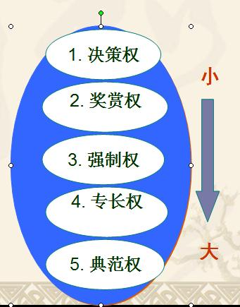
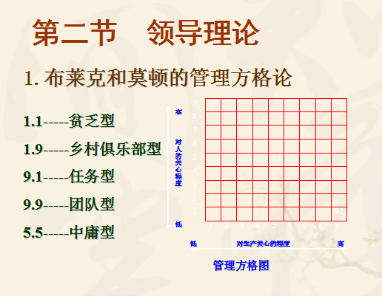
2 领导权变理论
领导行为效果的好坏，取决于诸多主、客观因素，是诸多因素相互作用、相互影响的过程。这个观点可用公式表示如下：
领导=f (领导者、被领导者、环境)
因此，没有一种“最好的”领导行为。一切要以实践、地点、条件为转移，这便是领导的权变理论的实质。
以赫塞(Paul Hersey）和布兰查德（Kenneth Blanchard）进一步发展完善的“领导的生命周期理论 ”就是一个典型的领导权变理论。
他们认为，依据下属的成熟度选择正确的领导风格会取得领导成功。
成熟度 = 意愿 x 能力
意愿(心理成熟度） = 吸引力+专注力+兴奋感
能力(工作成熟度） = 知识 + 经验 + 技巧

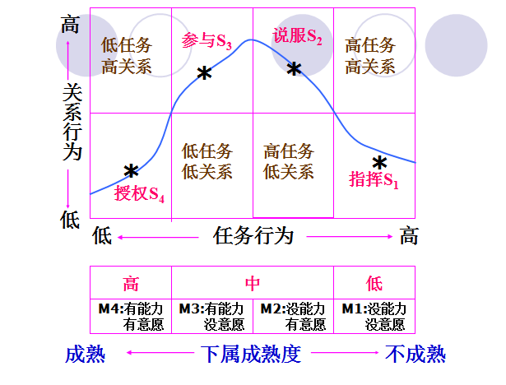
第三节 领导艺术
4、有效提高决策力和执行力
（1）提高决策力的方法——现场决策
（2）提高执行力的方法
A 紧急与重要。下级填空，上级审视。
B 效率与效果。上级批审，下级反省。

第四节 现代冲突管理理论
只要有人的地方，冲突总是难免的，即使是一个健全的组织冲突也可能在任何时间和任何地点发生。如何对待冲突，现代领导理论认为，这也是承担管理责任的领导者所必须掌握的技能之一。管理人员大约有五分之一时间都花在冲突的处理上。
对冲突的看法，历来有多种不同的观点。现代冲突观点是适度、可控的冲突是保证组织活力的基础。
低
冲突最佳水平
低
冲突
高
高
绩效

第九章 激励

激励我们主要要考核的就是激励理论，需要激励理论中最著名的就是马斯诺理论，还有赫兹伯格理论，还有麦格雷戈的XY理论，这三种激励理论的主要观点，以及这三种理论之间的联系，以及三种理论之间的兼容性，比如说一般来说，赫兹伯格的激励因素就是马斯诺理论的高层次需要，这就是兼容性，xy理论里面y就是满足人们的高层次需要。两种假设，X人性假设，Y人性假设。过程激励理论，弗鲁姆理论，效价和期望值。还有一个，公平理论，（以及把弗鲁姆理论和公平理论结合在一起所体现的波特-劳勒的综合激励模式，还有斯金纳强化理论，把这三个加在一起的波特-劳勒的综合激励模式）——此句矛盾，但他的确是这么说的！然后说了一大堆，就是在说后面这个图，你能自己画出来吗？还有就是那道不给答案的讨论题。

第二节 “需要”激励理论
一.需要层次论：
最著名的激励理论是马斯洛（Maslow）的需要层次理论。
他假设人的需要可分为五个层次：
生理需要：衣、食、住、行、性等。
安全需要：保护身体和感情免受伤害。
社会需要：友谊、爱情和归属等。
尊重需要：自尊、荣誉、地位等。
自我实现需要：成就感。
当一种需要基本得到满足后，就会产生另一种更高层次的需要。
高级需要是从内部（精神）使人得到满足；低级需要是从外部（物质）使人得到满足。
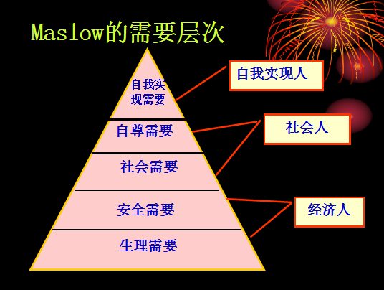
管理应用：
该理论简单明了、易于理解、具有内在的逻辑性，得到实践中管理者的普遍认可。
满足不同层次的需要：
管理者必须清楚员工的需要层次，根据不同的需要层次采用不同的激励方法。
满足不同人的需要：
不同的人有不同的需要，管理者必须清楚激励的对象，针对不同激励对象的不同需要采取激励措施。

二、激励-保健理论（双因素理论)
由美国心理学家赫茨伯格于1959年提出，这一理论的研究重点是组织中个人与工作的关系问题，他认为个人对工作的态度在很大程度上决定着任务的成功与失败。
赫兹伯格提出，影响人们行为的因素可分为两类：
1、保健因素（Hygiene factor)：
那些和人们的不满情绪有关的工作情境因素。
2、激励因素（Motivation factor)：
那些和人们的满意情绪有关的工作情境因素。
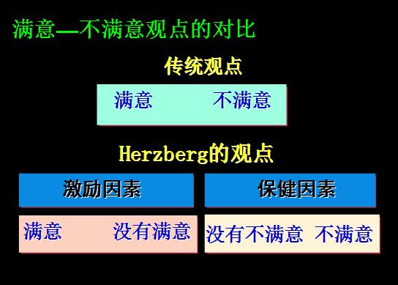
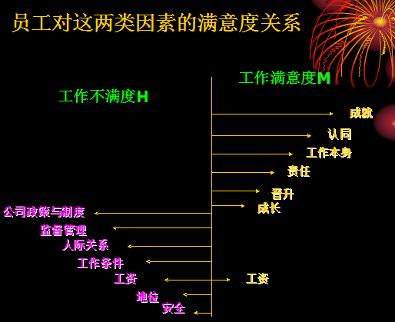
对企业激励管理的启示：
管理者要调动和维持员工的积极性，首先要注意保健因素，以防止不满情绪的产生。消除工作中的不满意因素只能安抚员工，而不能激励员工。但员工没有不满意感不代表感到满意。
因此，激励因素是提高员工出色工作动机的关键。
三.麦格雷戈的XY理论
道格拉斯 • 麦格雷戈对人性作了2种假设:
1、X 人性假设：
（1）人的天性是好逸恶劳的。
所以强制性的奖罚措施是必需的。
（2）大多数人怕担风险，只要有可能就会逃避责任。
所以强有力的领导是必须的。
2、Y 人性假设
（1）工作是人的一种生活需要（社会人）。
（2）人会进行自我激励和控制，以履行自己的承诺。
（3）绝大多数人都具有相对而言的创造力，其大部分潜能有待开发。
麦格雷戈认为：
XY理论更多的是对人性的不同观察角度而已。 X假设反映人较低层次的需要。而Y假设则反映人较高层次的需要。
因而有效的管理者既要看到人的局限，又要尊重人的尊严和潜力。对不同的工作情境，应按不同的人性假设进行管理。
实际中，劳动密集型——X假设管理
知识密集型——Y假设管理
第三节 “过程”激励理论
弗鲁姆的期望理论
弗鲁姆认为，员工在工作中的积极性或努力的程度（激励力M）是效价V与期望值E的乘积：即

效价V：是指一个人对这项工作及其结果能够给自己带来满足程度的评价，即对工作目标价值的评价；
期望值E：是人们对工作目标实现概率的估计。
第四节 “成果”激励理论
一.公平理论：
这一理论是美国心理学家亚当斯（J.S.Adams)在1965年首先提出来的，也称为社会比较理论。
公平理论认为，员工首先思考自己收入与付出的比率，然后将自己的收入——付出比率与相关他人的收入与付出比率进行比较，比较结果将影响该人的进一步行为。
二、斯金纳强化理论
理论要点：
人的行为是其所获刺激的函数，如刺激是有利的，这种行为就会重复出现；当刺激是不利的，这种行为就会减弱或消失。
1、正强化。就是用奖励的手段来强化其行为。如表扬、给予一定的特权等。
2、负强化。就是用惩罚的手段来弱化或消除其行为。
第五节 波特-劳勒的综合激励模式
理论要点：
个人努力程度不仅仅取决于奖励的价值，还受到个人觉察出来的努力和受到的奖励的概率的影响；
个人实际能达到的绩效不仅仅取决于其努力程度，还受到个人能力的大小以及对任务的了解和理解程度的影响；
个人对于所受到的奖励是否满意以及满意程度如何，取决于受激励者对报酬公平性的感觉；
个人是否满意以及满意的程度将会反馈到其完成下一个任务的努力过程中。
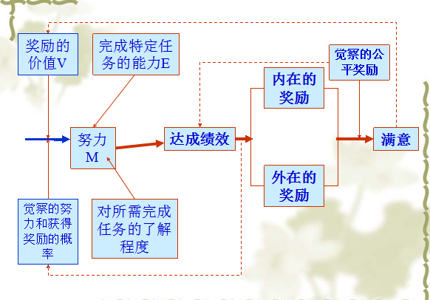
第十章 沟通

什么是沟通，沟通和说服的区别在哪里，第二个，沟通的四个要素，容易出选择题，可能多项可能单项。但是更重要的是，沟通的模型和产生沟通障碍的原因，一般的沟通的模式，有比较集权的轮式和比较分权的全通道式，这两种比较极端的用途，什么是轮式，什么是全通道式，我们可能通过一个案例来让你判断什么是轮式，什么是全通道式。第二道，有效沟通的障碍的分析，分个人因素和结构因素，以及实现有效沟通的方法，这是考核中要求的，一个是个人沟通的技能，一个组织四大沟通网络检查。沟通就这点内容。

- 沟通的一般过程
1.什么是沟通?
沟通是指两个或多位个体或群体之间交换信息和分享思想及感情的过程。

沟通一般有两种类型：
1)人际沟通：是人与人之间的沟通。
2)管理沟通：是指一定组织中的人，为达成组织目标而进行的管理信息交流的行为和过程。
管理沟通是一种特殊的人际沟通，具有以下特点：
①沟通的目的更为明确。
②沟通的渠道更加健全。
③沟通活动更有计划。

3、沟通的四个基本要素：
信息发送者（信源）；
信息的内容；
信息的流动渠道；
信息地接收者（信宿）。

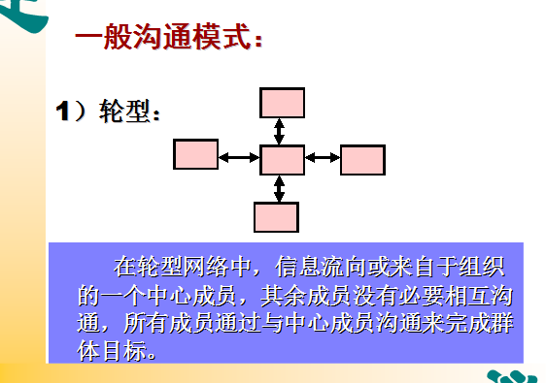
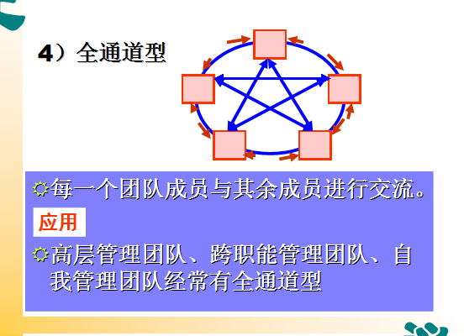
第四节 沟通管理
- 有效沟通的障碍分析
（一）个人因素
1、信息编码、译码能力不佳；
2、沟通渠道或信息发送媒介选择不当；
3、有意、无意的曲解；
4、信息容量太大，缺乏充裕的反应时间。
（二）结构因素

1、地位差别
2、信息传递链的长短
3、团体规模
4、空间约束

- 实现有效沟通的方法
改善沟通也需要从个人和组织两个方面来进行。
1、个人沟通技能：
积极的倾听；
选择发送信息的正确渠道；
沟通过程中注意非语言的提示。
2、组织四大沟通网络检查：
属于政策、程序、规则和上下级关系的管理网络或同任务有关的网络。
解决问题、提出建议等方面的创新活动网络。
包括表扬、奖励、提升以及联系企业目标和个人所需事项在内的整合性网络。
包括公司出版物、布告栏和小道消息在内的新闻性和指导性网络。

第十一章 管理控制

管理控制我们才讲过，管理控制的两个考点，一个是三个阶段，第二个，三种类型构成的管理系统，这两个概念，最重要的前提是什么，找到确定控制对象。

- 控制的过程
控制过程的基本工作可分为三阶段：
确定控制标准；
衡量实际成效；
分析纠正偏差。
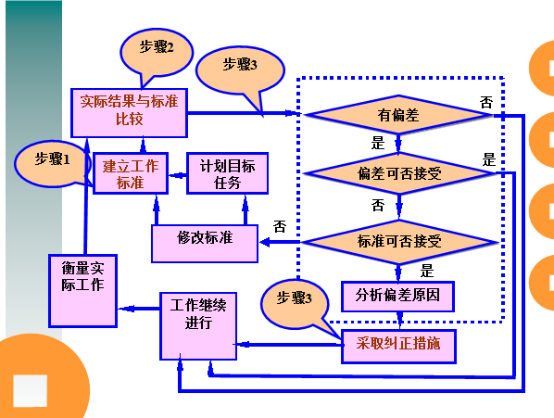
- 控制的类型
控制系统在考核输入——转换——输出各个阶段的业绩时，按照这三个阶段对控制工作进行分类，形成3种基本的控制类型：
1.输入阶段的预先控制(前馈控制)
2.转换阶段的过程控制(实时控制)
3.输出阶段的事后控制(反馈控制)
